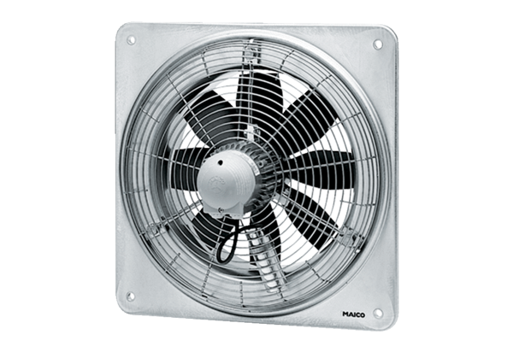Ventilateur mural hélicoïde DZQ 35/64 BUnité de conditionnement : 1 pièceGamme: C
Numéro de référence : 0083.0151Fabricant : MAICO

